1. 写出计算1+2+3+···+100的和的代码。

**package** com.company;  
  
**public class** Main {  
  
 **public static void** main(String[] args) {  
 *// write your code here*

*//1+到100* **int** sum = 0;  
 **for**(**int** x = 1 ;x<=100;x++){  
 sum = sum + x;  
 }  
 System.***out***.println(**"总数为："**+sum);  
 }  
}

输出如下图所示：

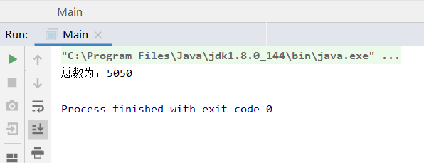

1. 写出在控制台打印九九乘法表的代码。

**package** com.company;  
  
**public class** Main {  
  
 **public static void** main(String[] args) {  
 *// write your code here  
 //乘法表*

**for**(**int** x = 1; x < 10; x++){  
 **for** (**int** y = 1;y<10;y++){  
 System.***out***.print(x+**"*"** + y+**"="**+ x*y +**" "**);  
 }  
 System.***out***.println();  
 }  
 }  
}

输出结果如下：

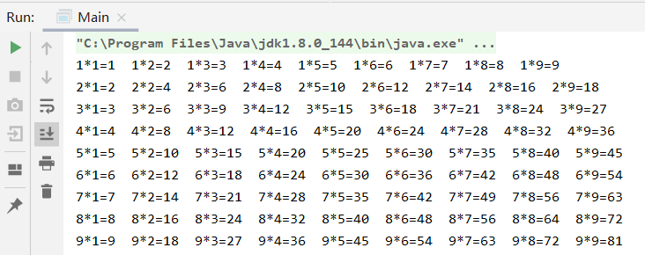

1. 写出打印1-100所有整数中的单数的代码。

代码如下：

*//输出1-100的单数***for**(**int** x = 0;x<=100;x++){  
 **if**(x%2!=0){  
 System.***out***.print(x+**" "**);  
 }  
 **if**(x==50){  
 System.***out***.println();  
 }  
}

输出结果如下：

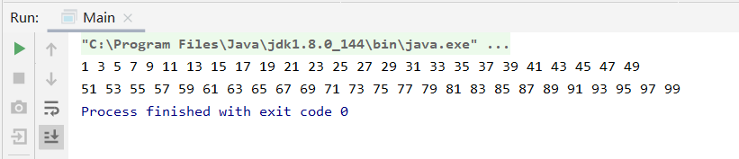

1. 写出打印101-200只有的所有素数，并求出所素数的和的代码。

*//写出打印101-200只有的所有素数，并求出所素数的和的代码。* **int** sum = 0;  
 **for** (**int** x=101;x<=200; x++){  
 **int** y =2;  
 **for** (;y<x;y++){  
 **if**(x%y==0){  
 **break**;  
 }  
 }  
 **if**(y>=x){  
 System.***out***.print(x+ **" "**);  
 sum = sum + x;  
 }  
 }  
 System.***out***.println();  
 System.***out***.println(**"101到200素数和为："**+sum);  
}

输出结果如下：

